Робосумо

Общее описание:
Возраст | Средний: 7-8 лет  Старший: 9-10 лет
Команда | 2 человека и 1 робот
Робот | Образовательный набор робототехники HUNA-MRT, РОБОТРЕК, Lego WeDo, Mindstorms.  1 плата  2 двигателя  2 серводвигателя  Количество датчиков не ограничено
Миссия | Поиск и вытеснение робота противника из зоны
Конструирование робота | Предварительная сборка и программирование
Цель | Выполнить миссию в заданный промежуток времени.

Правила и положения:
- Вес каждого робота должен быть не больше 800 грамм.
- Призы и кубки будут вручены первым 3 командам.
- Ограничение по времени для каждой игры составляет 3 минуты, у всех участников будет 3 раунда продолжительностью в 1 минуту.
- Если:
- Ничья (оба робота по-прежнему двигаются и остаются внутри черного круга (игрового поля) - получают 1 очко.
- Победитель (выталкивает соперника за пределы черного круга или соперник не может двигаться в игровом поле) - в результате получает 2 очка.
- Проигравший (вытолканный или обездвиженный робот) - получает 0 очков.
- Робот не должен иметь никаких посторонних частей (например, резинки, изоленту и скотч). Разрешено использование резинок ТОЛЬКО для фиксации платы без корпуса или батареи с платой. Иначе игрок будет НЕМЕДЛЕННО дисквалифицирован.
- Робот уже должен быть запрограммирован, поэтому нельзя использовать пульт дистанционного управления (Сумо – старшие) во время соревнований.
- Робот должен использовать ПДУ (средние) и ИК-датчики (старшие), чтобы предотвратить выход из игрового поля.
7.1. Участники средней категории управляют роботом по очереди, очередность выставляется участниками самостоятельно.
7.2. В случае неспособности команды выбрать управляющего роботом, финальное слово остается за судьей состязания.
- Максимальный размер роботов на момент старта ограничен:
18 см × 18 см × 18 см. (Размеры робота будут проверены перед началом соревнований)
- Установкой роботов на поле перед стартом занимаются судьи на места, указанные на поле.
- Игрокам не разрешается касаться роботов без разрешения судьи после начала соревнований.
- Участникам необходимо внимательно проверить своих роботов перед соревнованиями. Во время соревнований без разрешения судьи нельзя трогать или поднимать упавшие детали из роботов. Судья сам вынесет решение: если робот сможет продолжить соревнования, то будет перезапуск игры, а если нет, то участник будут дисквалифицирован.
- Побеждает робот, который в течение 60 секунд вытолкнет соперника за игровое поле.
- Большая часть робота должна находится на игровом поле, иначе у него нет никаких шансов вернуться и продолжить участие.
- После завершения миссии, участники должны подтвердить окончательный результат.

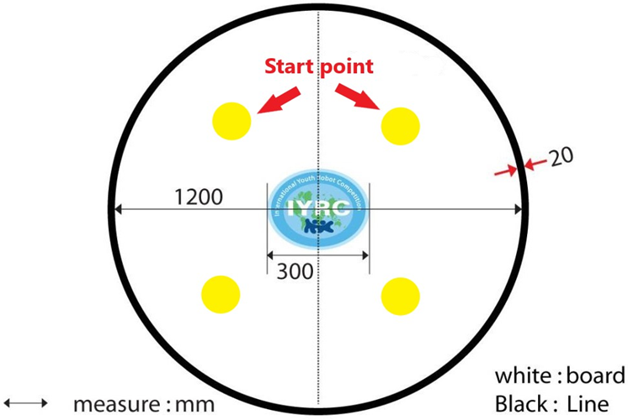
Примерная схема игрового поля

Изменения в регламенте:
- Изменён пункт 7, добавлены подпункты, раскрывающие роли участников средней категории

